科研系统用户手册

编制：丁游
审核：郑硕
版本： HJ-KY-0001
目 录
1. 操作手册说明 2
1.1 手册概要 2
1.2 适用对象 2
1.3 环境要求 2
2. 系统概述 2
2.1 系统介绍 2
2.2 功能流程图 2
2.3 系统访问地址 3
3. 详细操作说明 3
3.1 申报通知如下图 3
3.1.1 申报通知 3
3.2 科研队伍如下图 4
3.2.1 个人资料 4
3.3 项目管理如下图 5
3.3.1 个人申报 5
3.3.2 个人立项 8
3.3.3 个人变更 11
3.3.4 个人中检 12
3.3.5 个人结项 13

操作手册说明

手册概要
用于科研人员查看科研处发出的各类通知，维护个人信息。通过本系统可以进行线上项目申报，项目立项，项目变更，项目中检，项目结项等项目管理过程。

适用对象
适用于全体在职教职工。

环境要求
请使用主流浏览器(如IE10+，火狐，谷歌，Safari，Opera)访问，非主流浏览器如有访问问题请切换至极速模式（360浏览器）或更换浏览器为主流浏览器。

系统概述

系统介绍
科研系统操作手册主要提供给科研人员（全体在职教职工），可以进行线上项目申报，项目立项，项目中检，项目变更申请，项目结项等操作，科研秘书及科研处可以进行相应步骤的审批，从而完成科研项目的整个申报流程的流转。

功能流程图

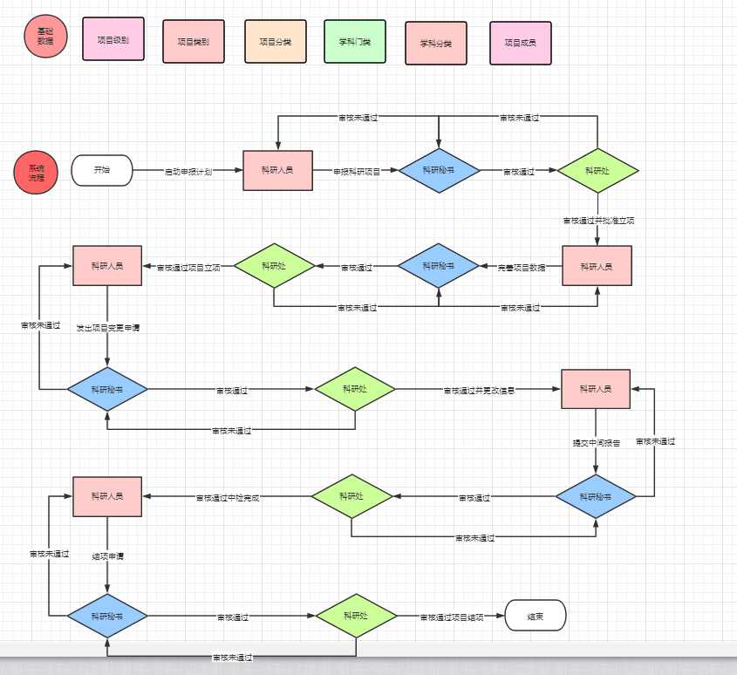

系统访问地址
访问地址：https://hkc.educationgroup.cn/ky
用户名：云之家工号
密 码：默认是身份证最后八位

详细操作说明

申报通知如下图
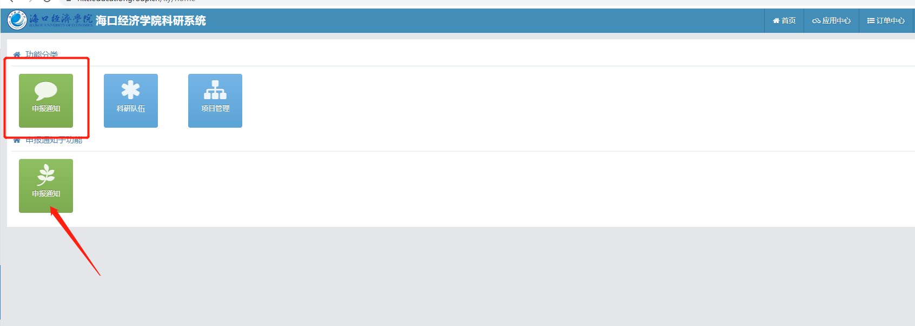

申报通知
功能说明：科研人员可以查看科研处发出的科研项目申报通知，下载需要的项目申请书，论证活页等。
操作步骤：
A查看申报通知，点击申报通知，进入查看申报通知内容
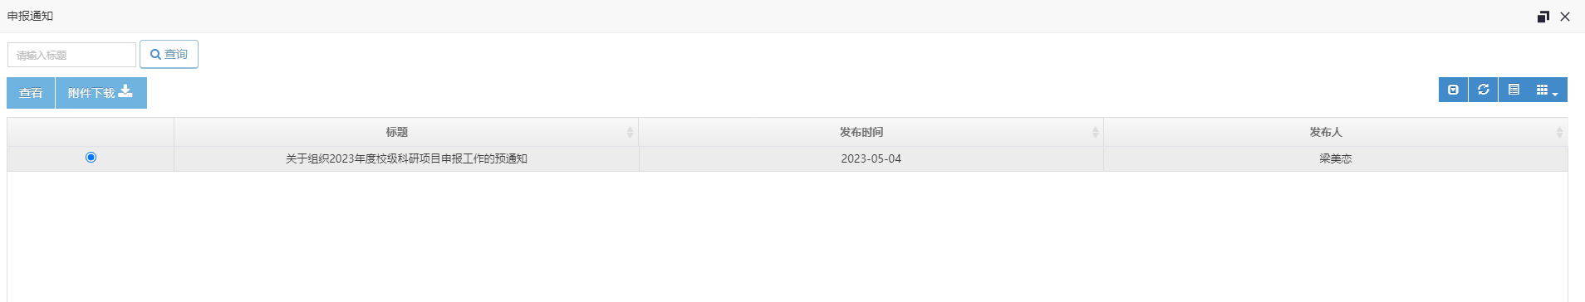

B选中需要查看的通知的内容点击查看，进入详细信息页面
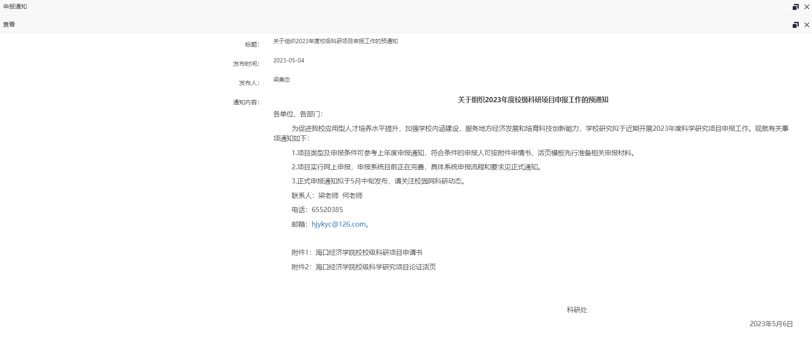
c选中需要下载的内容点击附件下载
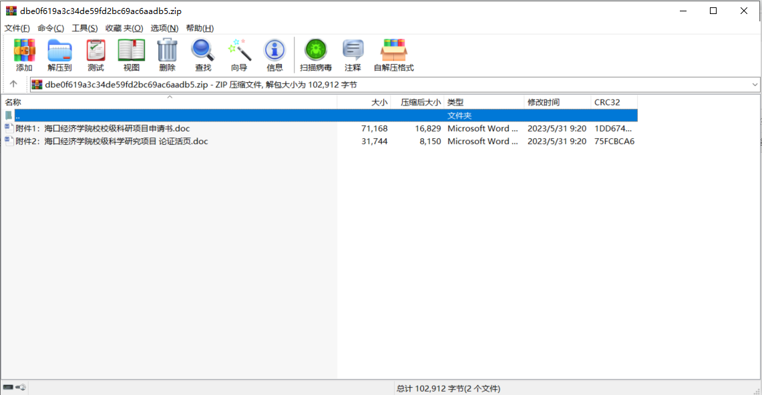

科研队伍如下图
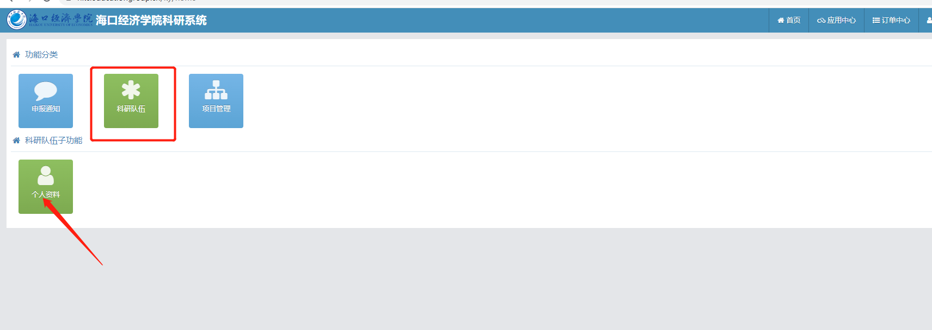

个人资料
功能说明：可以完善个人信息
操作步骤：
A点击个人资料，完善个人信息，学位，学历，职称，研究方向等
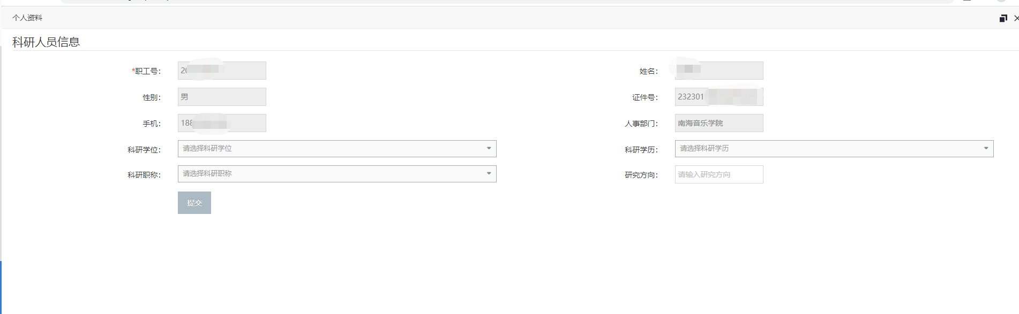

项目管理如下图
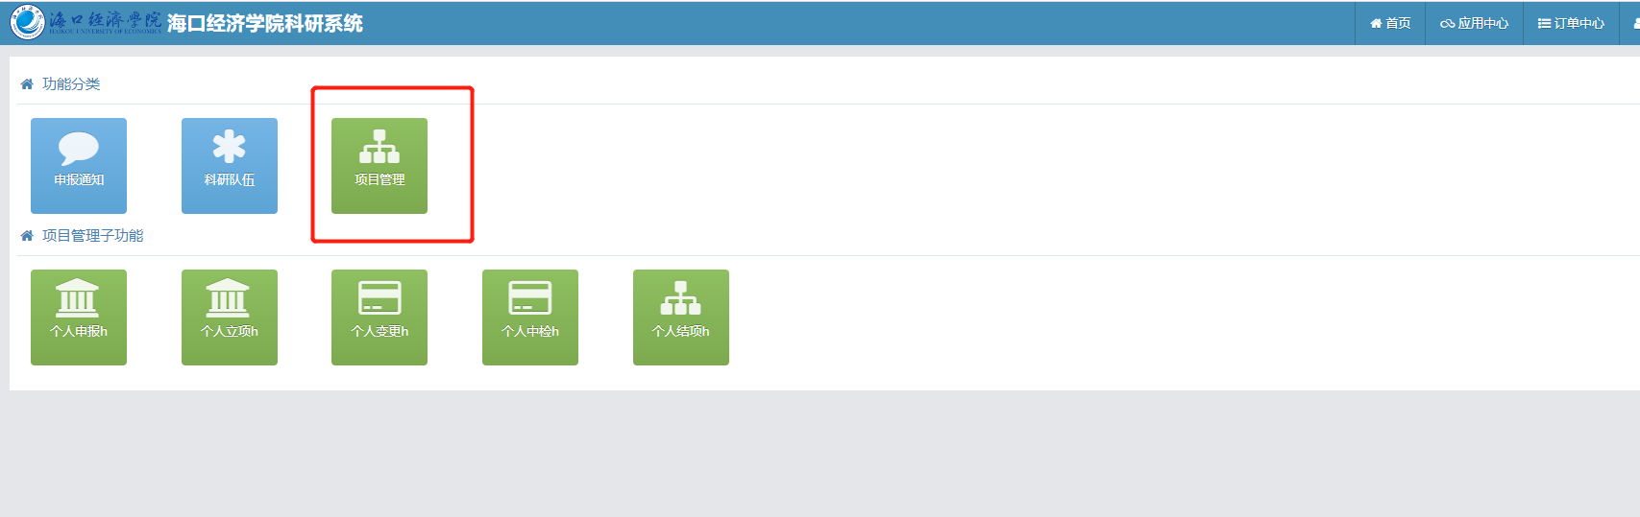

个人申报
功能说明：科研处申报通知发出以后，会设定一个申报计划，此时科研人员可以通过个人申报功能，对已经申报的项目进行查看（查看科研秘书和科研处的审核）并管理（新增，删除，修改，查看，导出，项目参与人员），或者进行新的科研项目的申报。
操作步骤：
A点击个人申报
点击新增按钮，对新的科研项目进行申报
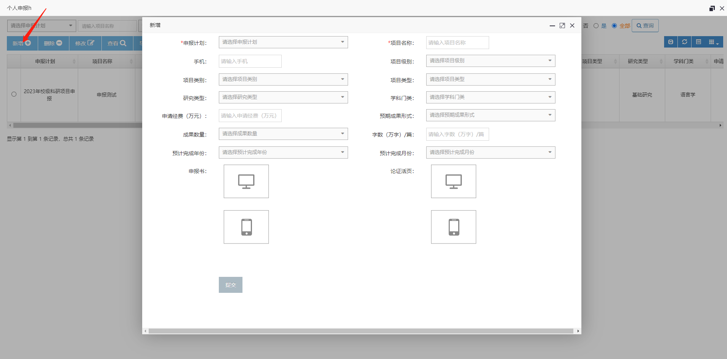
填写申报计划，项目名称，本人联系手机，选址项目级别，项目类别，项目类型，研究类型，学科门类，申请经费，预期成果形式，成果数量，字数，预计完成年月，上传申报书，论证活页等
B对已经申报的项目进行修改（如科研秘书或科研处未审核或者未通过可以修改）
选中需要修改的申报项目，点击修改按钮
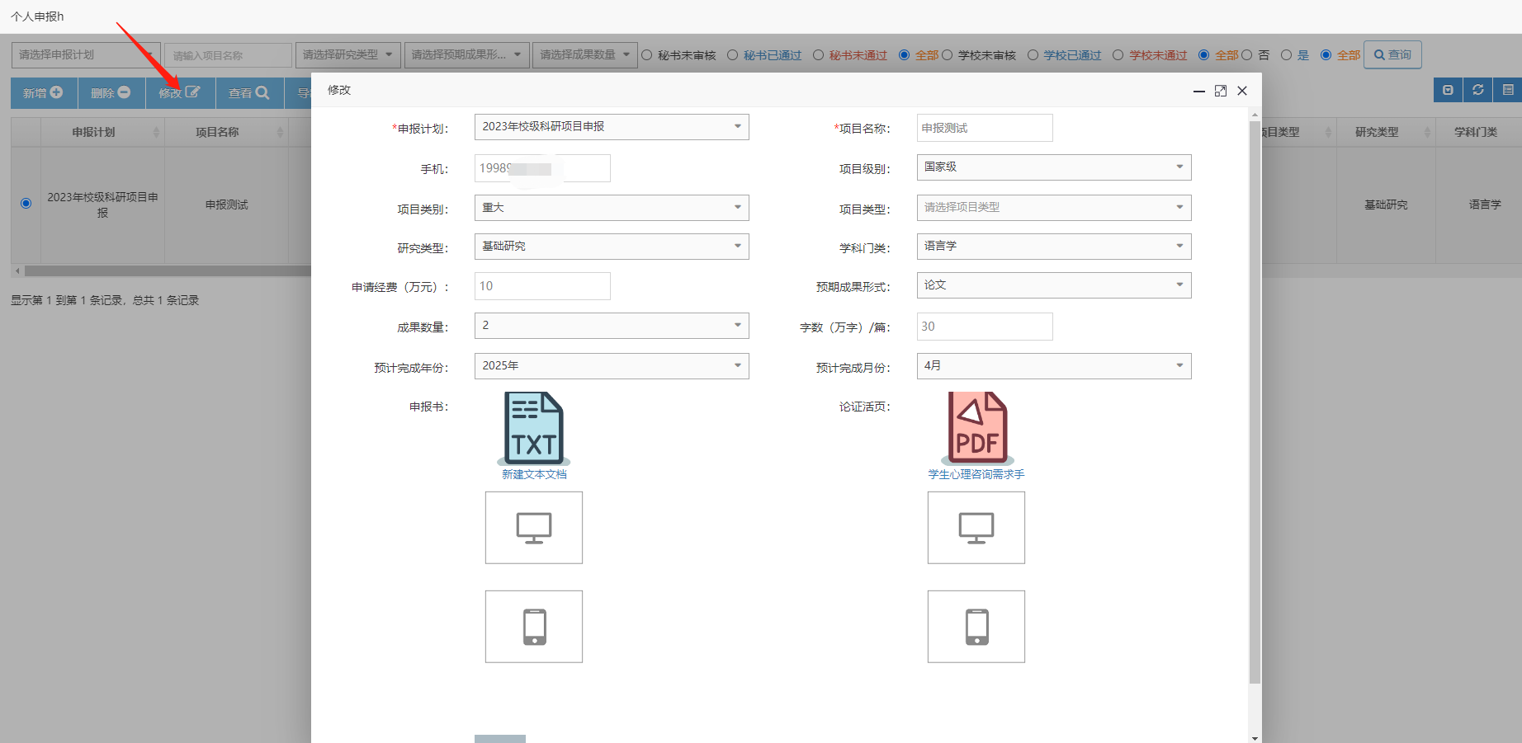
C对已经申报的有错误项目进行删除（科研秘书或科研处未审核或者未通过可以进行删除）
选中已经提交的申报项目，点击删除按钮后点击，确认即可
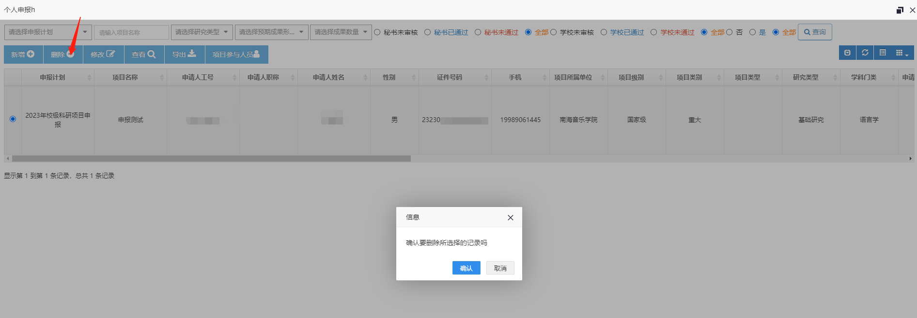
D对已经申报的项目进行查看
选中需要查看详细信息的申报项目，点击查看按钮进入查看页面
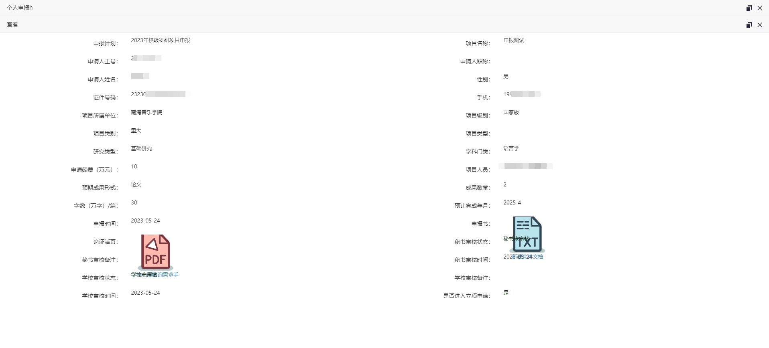
E对参与项目的人员进行维护
选中需要维护项目参与人员的申报项目，点击项目参与人员按钮如下图
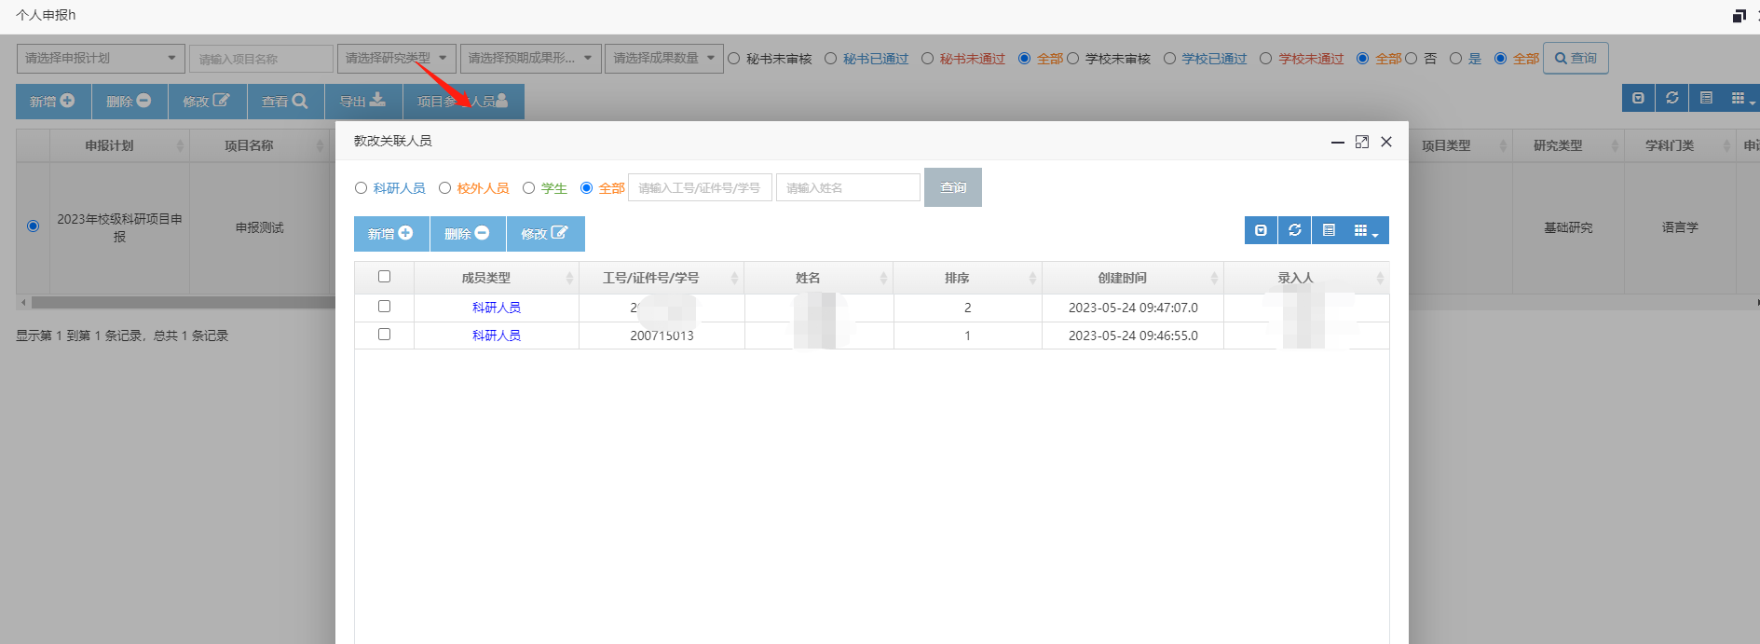
可以维护项目参与人员，可以是其它的科研人员，也可以是校外人员（科研处已经维护了相关信息进系统）及在校学生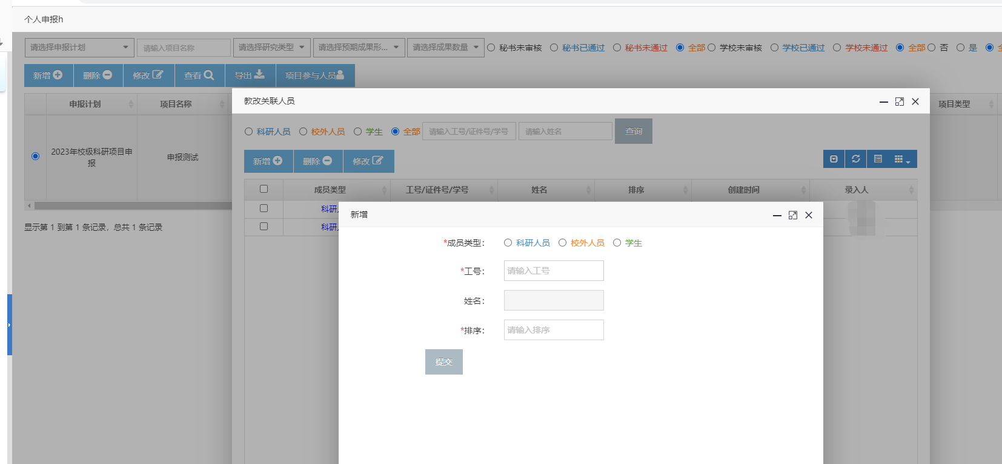
F导出
可以根据条件筛选或者导出全部申报的项目

个人立项
功能说明：申报的科研项目经过科研秘书审核，科研处审核通过以及科研处操作批准进入项目立项申请后（系统会自动获取申报通过的项目相关信息，包括申报项目时关联的参与人员，进入个人立项申请信息中），科研人员可以通过个人立项功能进行项目的管理（修改，查看，导出，项目成员，经费到账查看，经费支出查看）。
操作步骤：
A对需要立项申请的项目进行修改完善信息
选中需要完善立项申请的项目，点击修改按钮
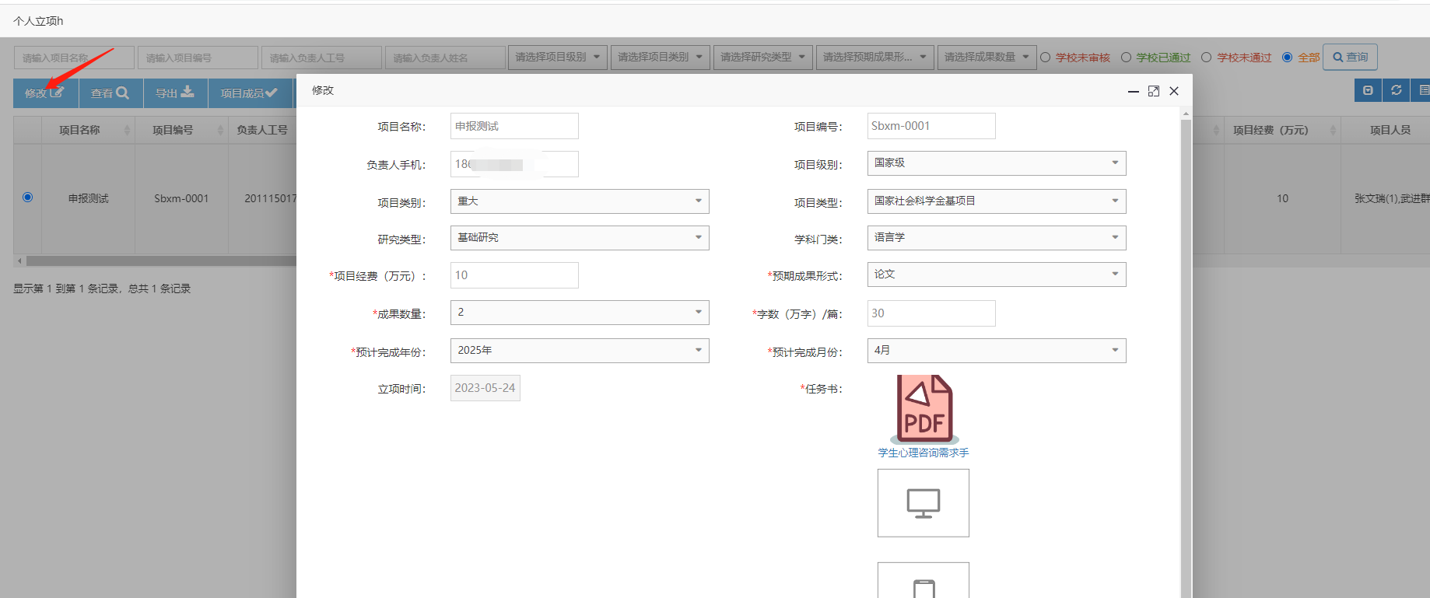
检查已有的项目立项申请的信息，对需要修改的项目属性进行修改。项目名称，项目编号，负责人手机，选址项目级别，项目类别，项目类型，研究类型，学科门类，申请经费，预期成果形式，成果数量，字数，预计完成年月，立项时间及立项任务书。
B对已经申请立项的项目进行查看
选中需要查看详细信息的申请立项的项目，点击查看按钮进入查看页面
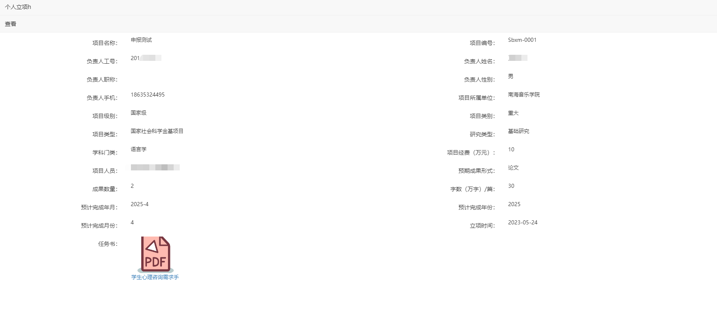
C对参与项目的人员进行维护
选中需要维护项目参与人员的申请立项的项目，点击项目参与人员按钮如下图
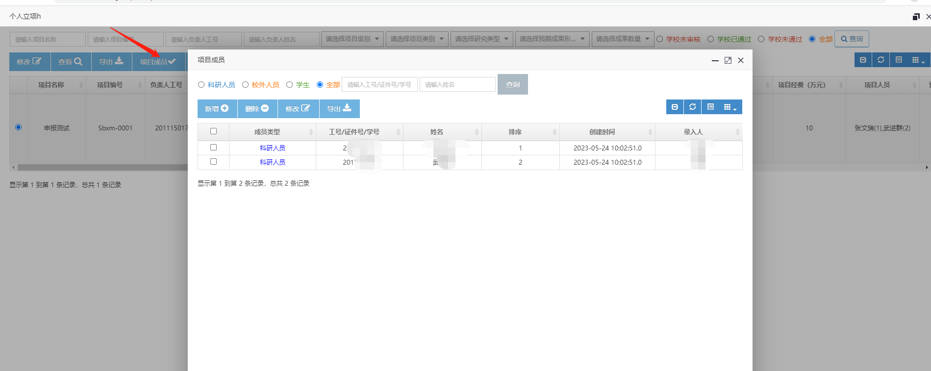
可以维护项目参与人员，可以是其它的科研人员，也可以是校外人员（科研处已经维护了相关信息进系统）及在校学生
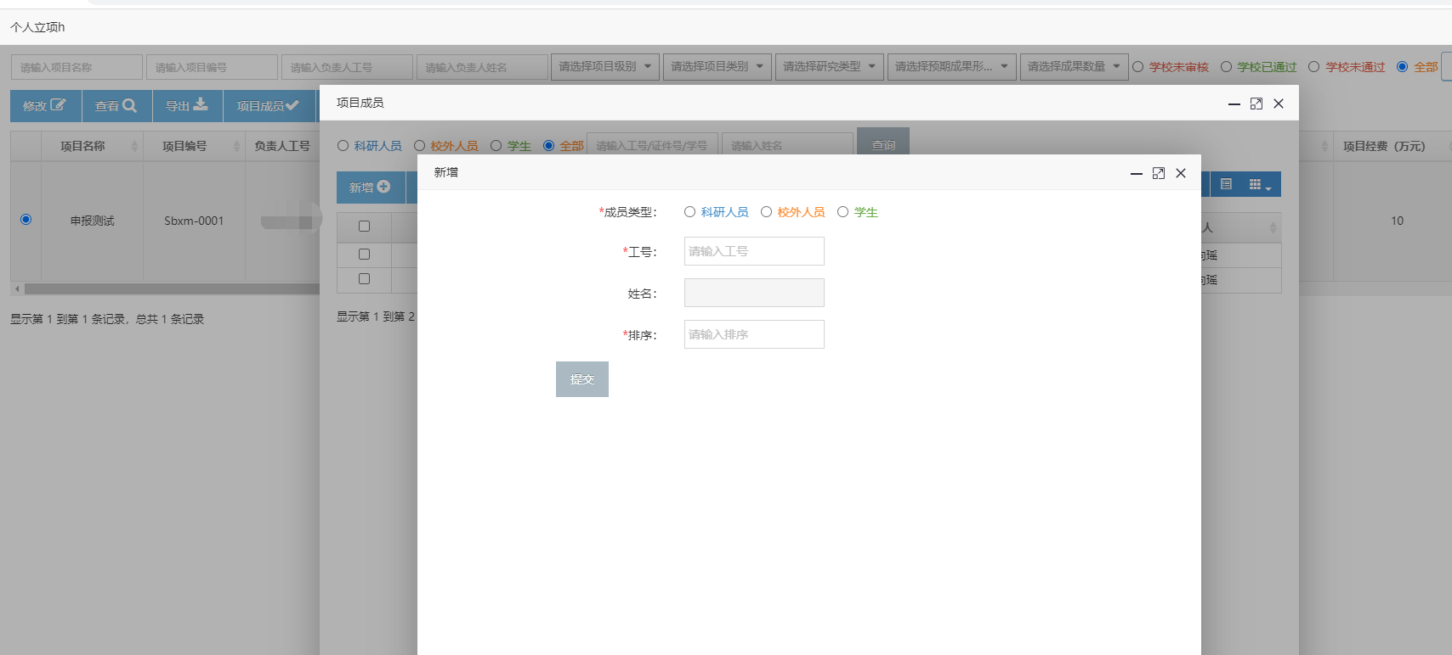
D查看经费到账情况（科研处统一维护立项项目的经费到账及支出情况）
选中申请立项的项目，点击到账管理按钮查看对应的到账情况
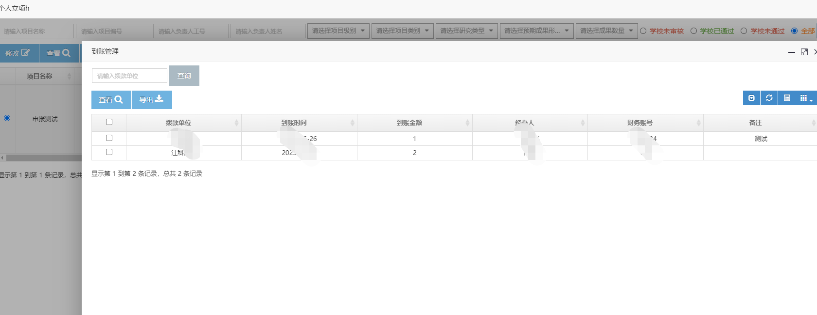
E查看经费支出情况（科研处统一维护立项项目的经费到账及支出情况）
选中申请立项的项目，点击支出管理按钮查看对应的支出情况
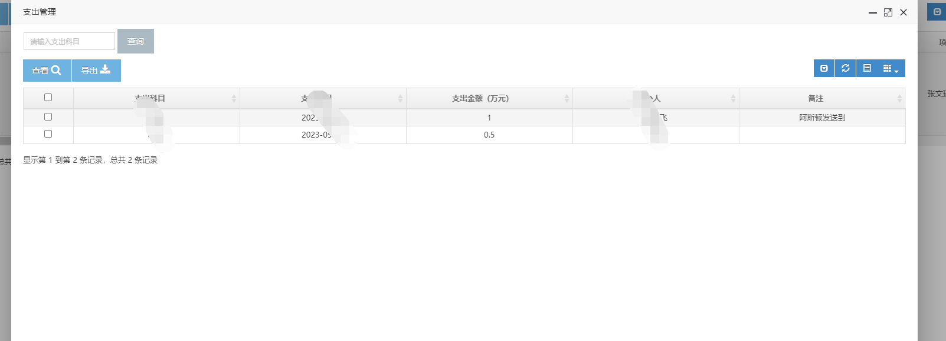
F导出
可以根据条件筛选或者导出全部申请立项的项目

个人变更
功能说明：对科研秘书及科研处批准立项的项目，如果需要进行项目信息的变更（项目成员变更，预期成果形式，延期，撤销等），可以通过个人变更功能进行项目变更申请操作（新增，删除，修改，查看，导出）。
操作步骤：
A点击个人变更
点击新增按钮，填写项目变更信息
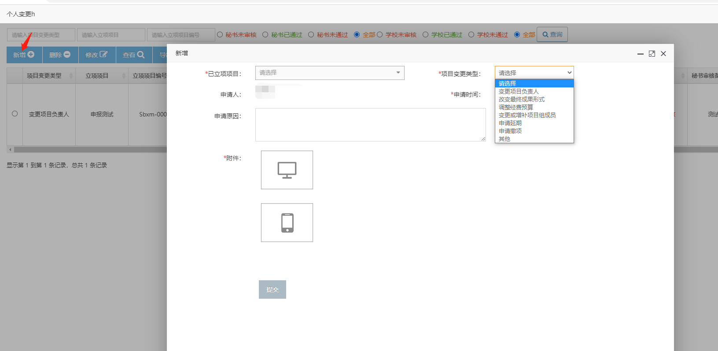
选择本人已经立项的项目，选择变更类型，申请时间，申请原因及附件
B对已经提交的项目变更申请信息，如有错误需进行删除的（科研秘书或科研处未审核或者未通过可以进行删除）
选中已经提交的申请项目变更的信息，点击删除按钮后点击，确认即可
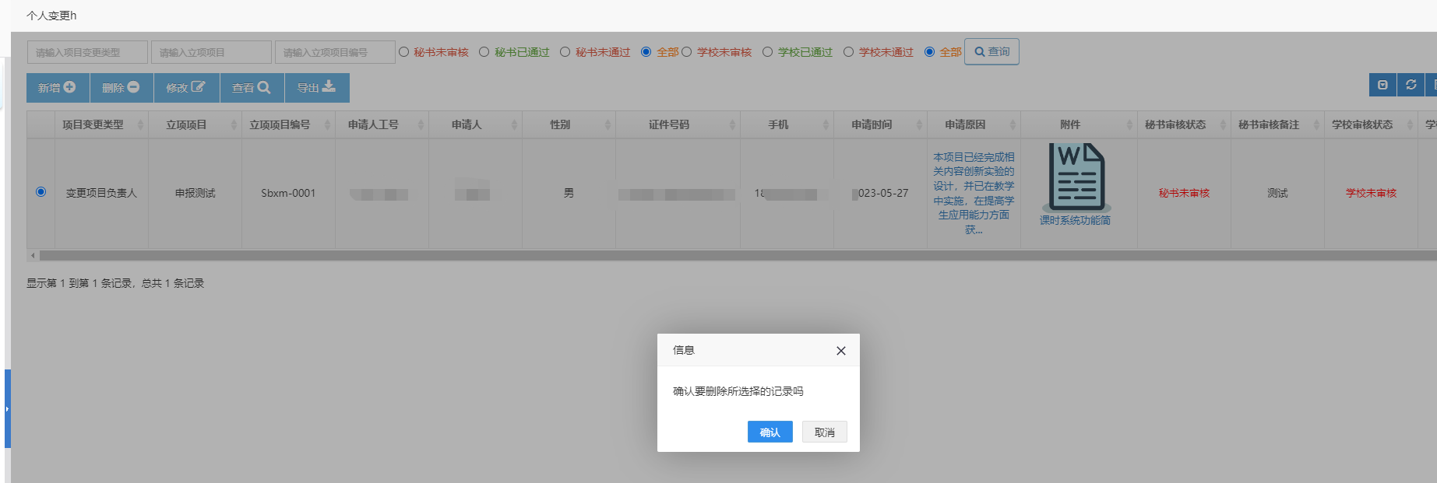
c对已经提交的项目变更申请信息进行修改（科研秘书或科研处未审核或者未通过可以修改）
选中需要修改的项目变更申请信息，点击修改按钮
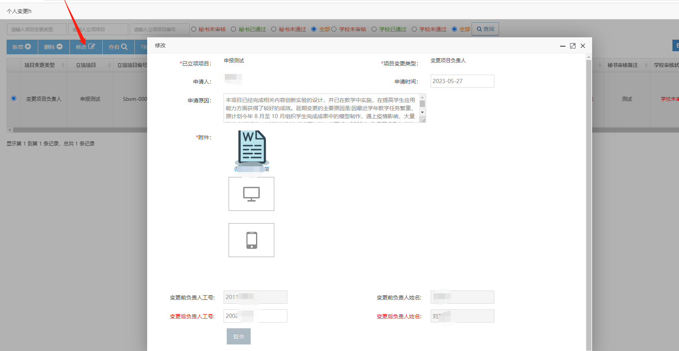
D对已经保存的变更申请信息进行查看
选中需要查看详细信息的变更申请，点击查看按钮进入查看页面
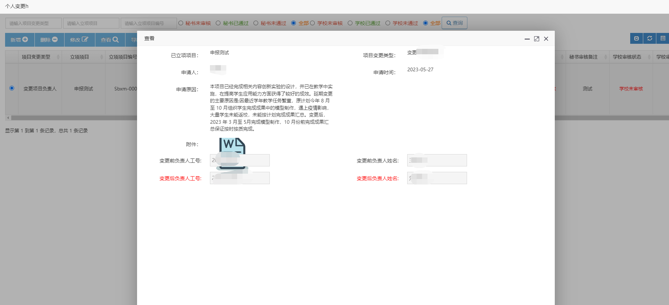
E导出
可以根据条件筛选或者导出全部变更申请的信息

个人中检
功能说明：申报项目时科研处审核通过以及科研处操作批准进入项目立项申请后（系统会自动往个人中检管理中插入一条待提交中检报告的中检信息），科研人员可以通过个人中检功能进行中检信息的管理（提交中检报告，查看，导出）。
操作步骤：
A在科研处发出中检计划以后，科研人员可以对已经立项的项目进行提交中检报告
选中需要提交中检报告的中检信息，点击提交中检报告按钮，如下图

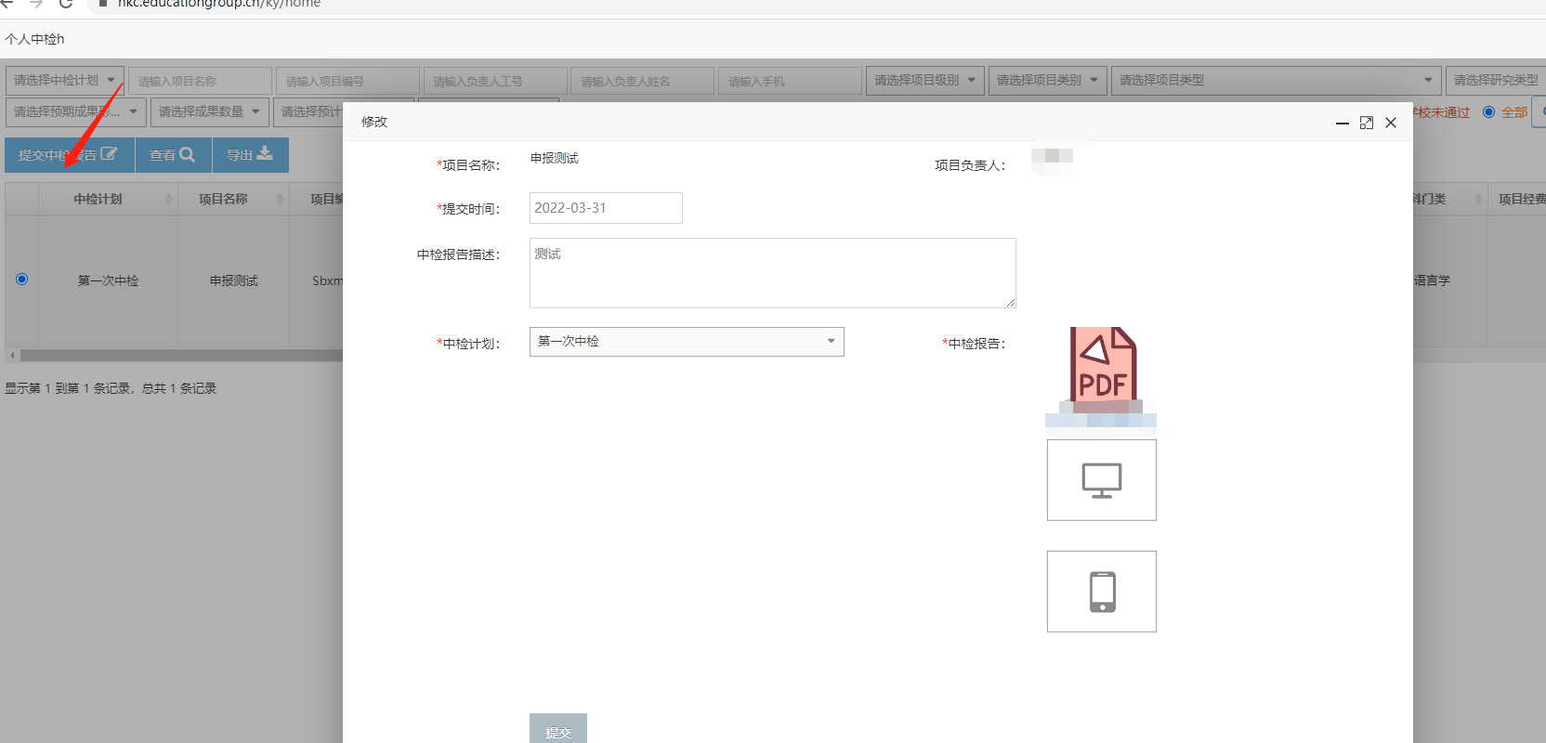
选择提交时间，中检报告描述，归属的中检计划，及中检报告
B对已经保存的中检信息进行查看
选中需要查看详细信息，点击查看按钮进入查看页面

C导出
可以根据条件筛选或者导出全部中检报告信息
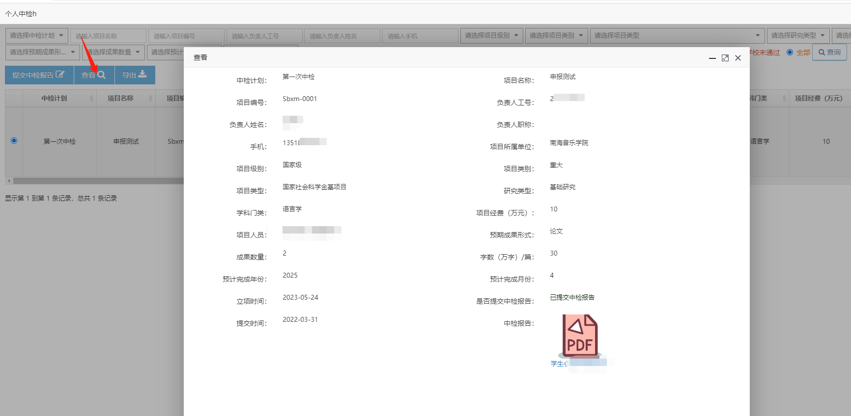

个人结项
功能说明：科研处发出通知，可以进行结项申请后，科研人员可以通过个人结项功能进行结项信息的管理（新增，修改，删除，查看，导出）。
操作步骤：
A点击个人结项
点击新增按钮，对需要结项的项目进行结项信息填写
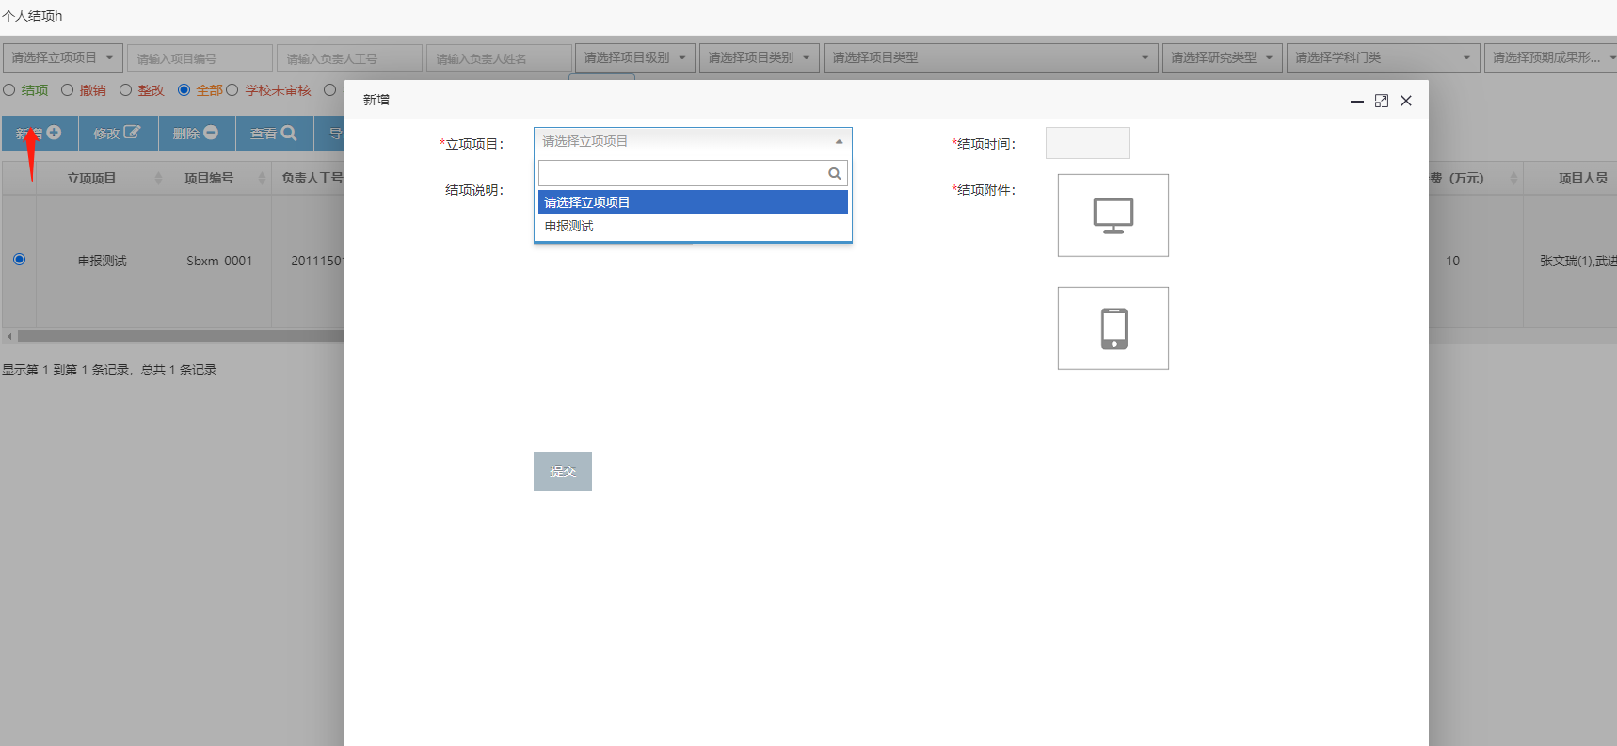
选择已立项姓名，结项时间，结项说明，结项附件等
B对已经申请的结项信息进行修改（如科研秘书或科研处未审核或者未通过可以修改）
选中需要修改的信息，点击修改按钮
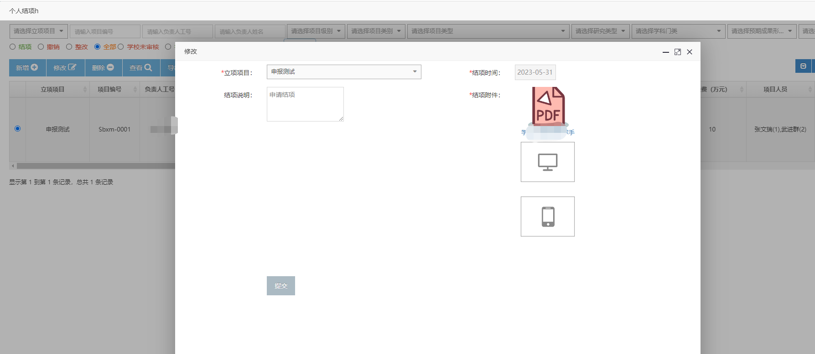
C对已经提交的结项信息进行删除（科研秘书或科研处未审核或者未通过可以进行删除）
选中已经提交的结项信息，点击删除按钮后点击，确认即可
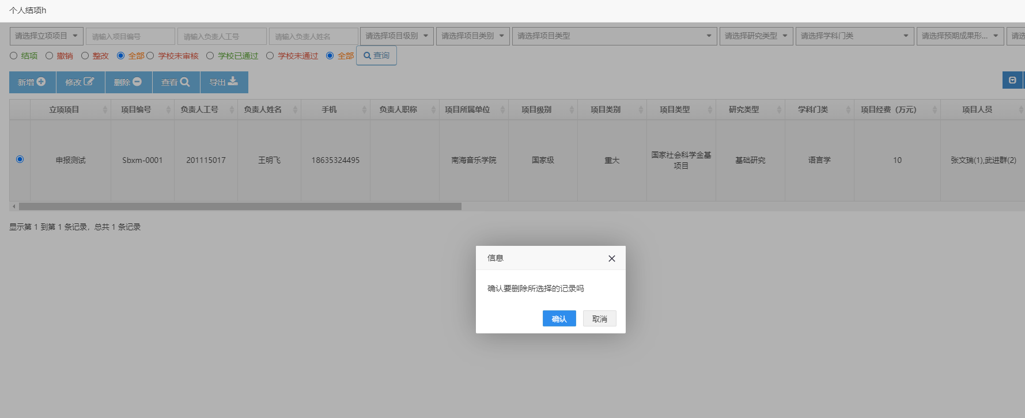
D对已经提交的结项信息进行查看
选中需要查看详细信息，点击查看按钮进入查看页面
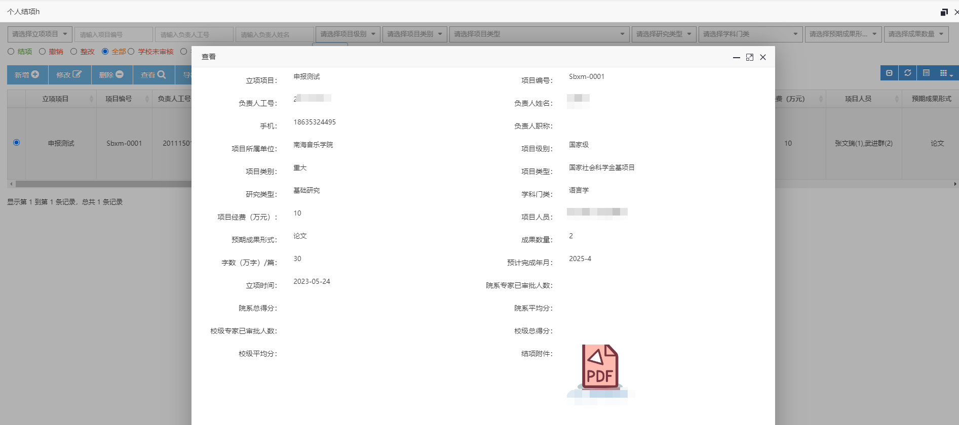

E导出
可以根据条件筛选或者导出全部提交的结项信息

